YouTube

เป็นเว็บไซต์ที่ให้บริการวิดีโอออนไลน์ ซึ่งมีเนื้อหาทั้งด้านความรู้ ความบันเทิง ข่าวสาร สามารถค้นหาข้อมูลที่ต้องการศึกษาได้

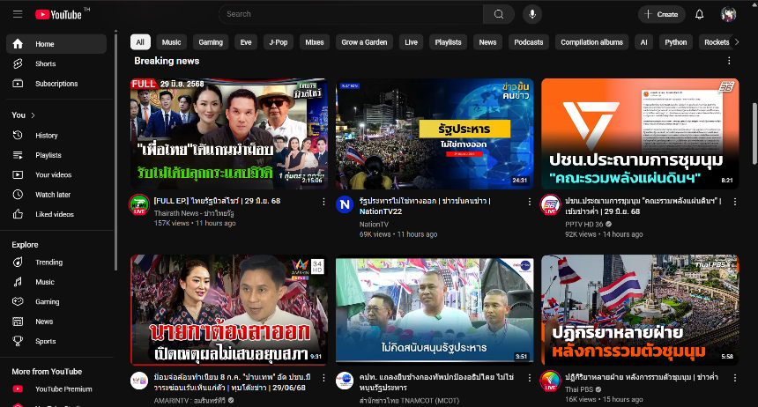

สามารถเลือกติดตามช่องที่ตนเองสนใจได้

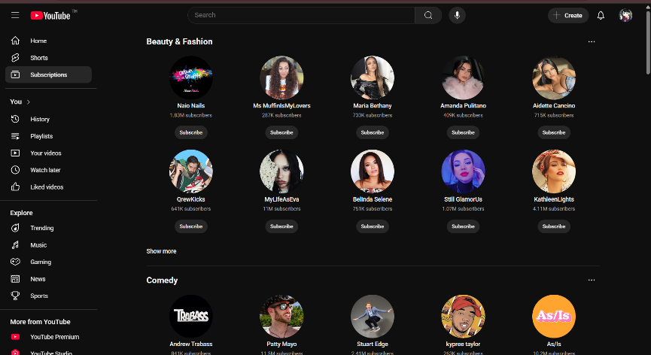

สามารถเก็บวีดีโอที่ต้องการจะดูภายหลังได้ โดยจะบันทึกไปยังเพลย์ลิสต์

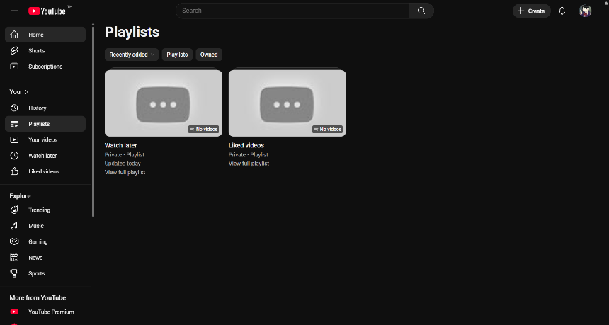

Youtube มี Landing Page, Home Page, Login Page, Profile Page, Search Page

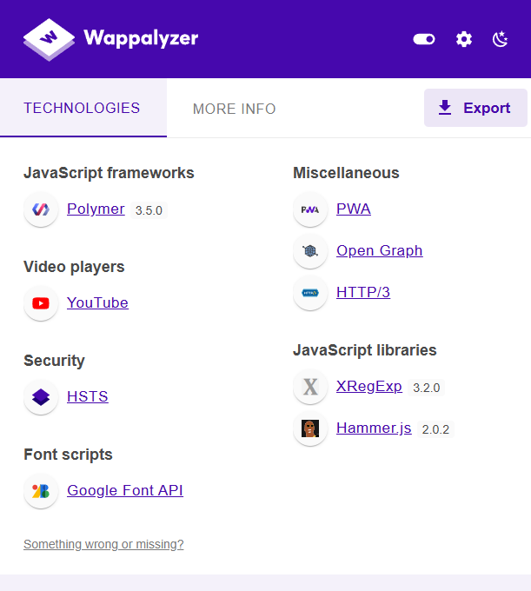

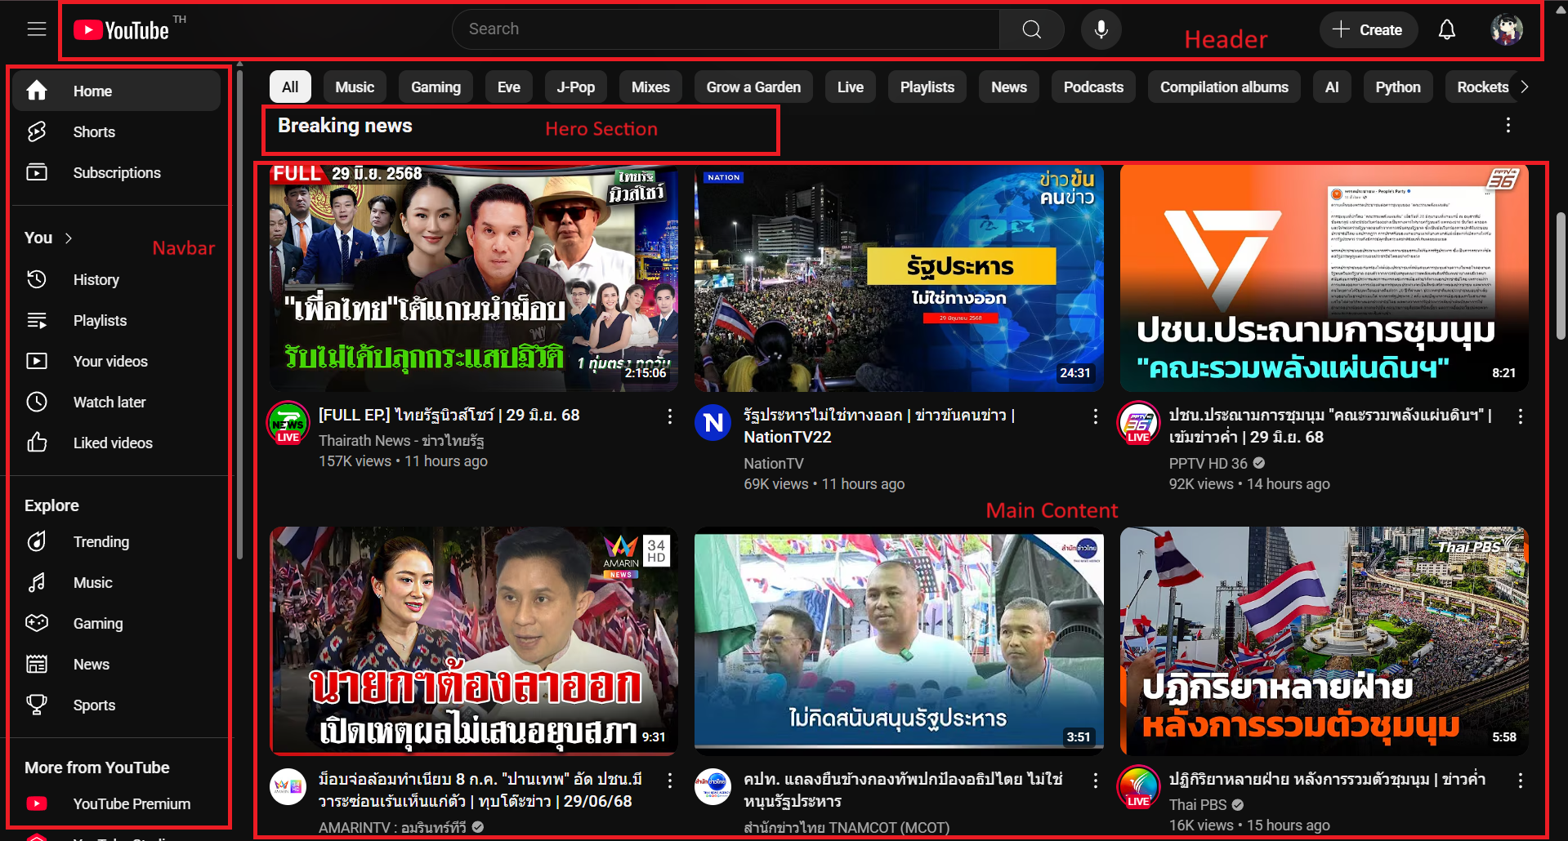

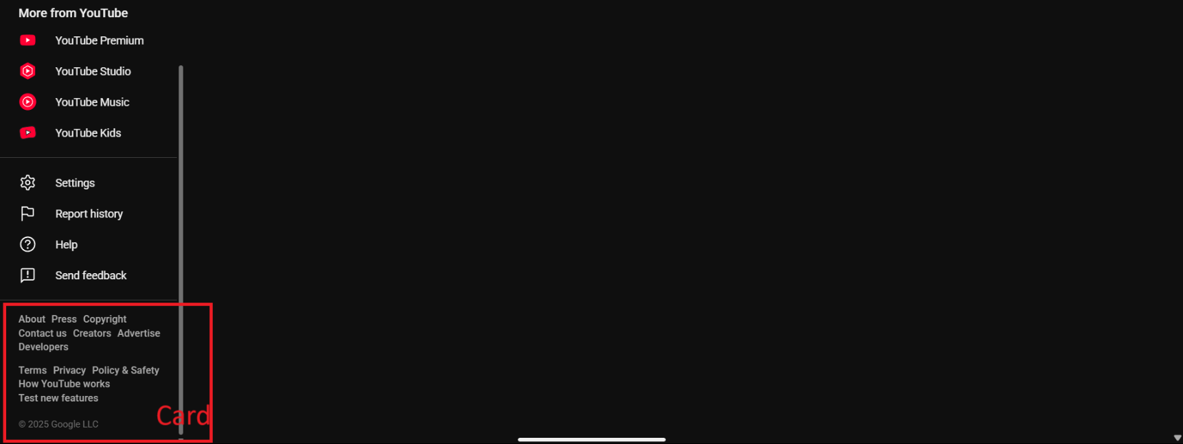

Steam

เป็นแพลตฟอร์มสำหรับซื้อ ดาวน์โหลด และจัดการเกมบนระบบดิจิทัล ซึ่งรวบรวมเกมจากทั่วโลกทั้งแบบฟรีและแบบเสียเงิน 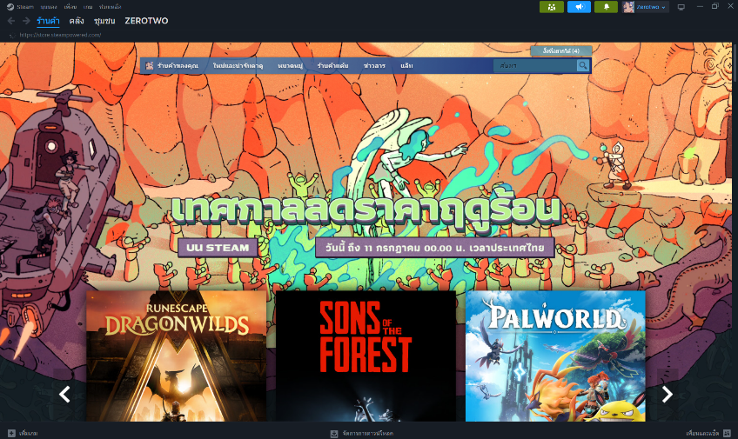

Steam ยังช่วยจัดการไลบรารีเกมของผู้ใช้ได้อย่างเป็นระบบและปลอดภัย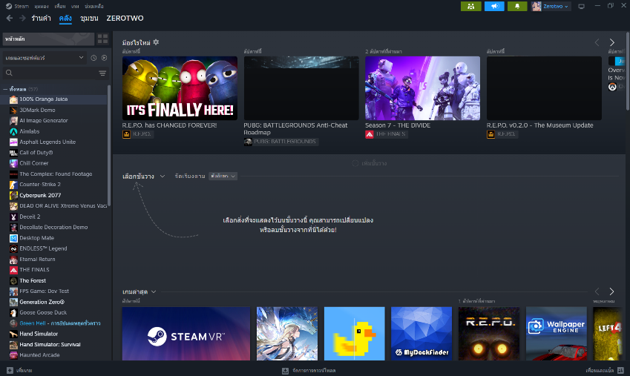

สามารถดาวน์โหลดแอพหรือเกม ได้จากแอพ Steam ซึ่งมีความสะดวกสบายต่อผู้ใช้งาน

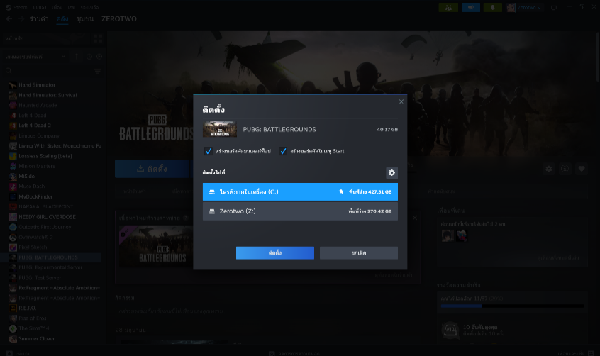

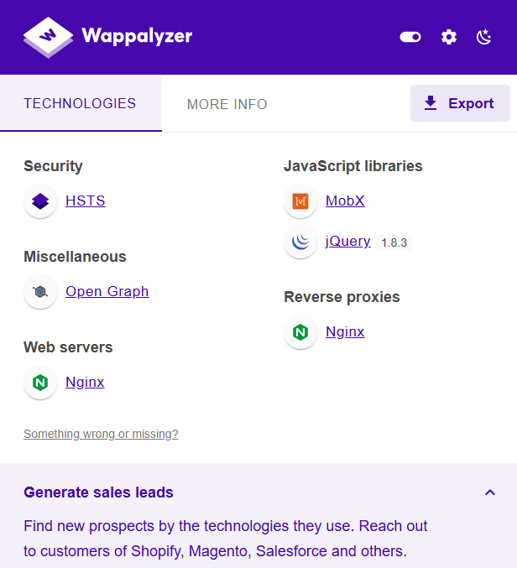

Steam มี Landing Page, Home Page, Login Page, Register Page, Dashboard, Profile Page, Search Page

Form Page, Cart Page

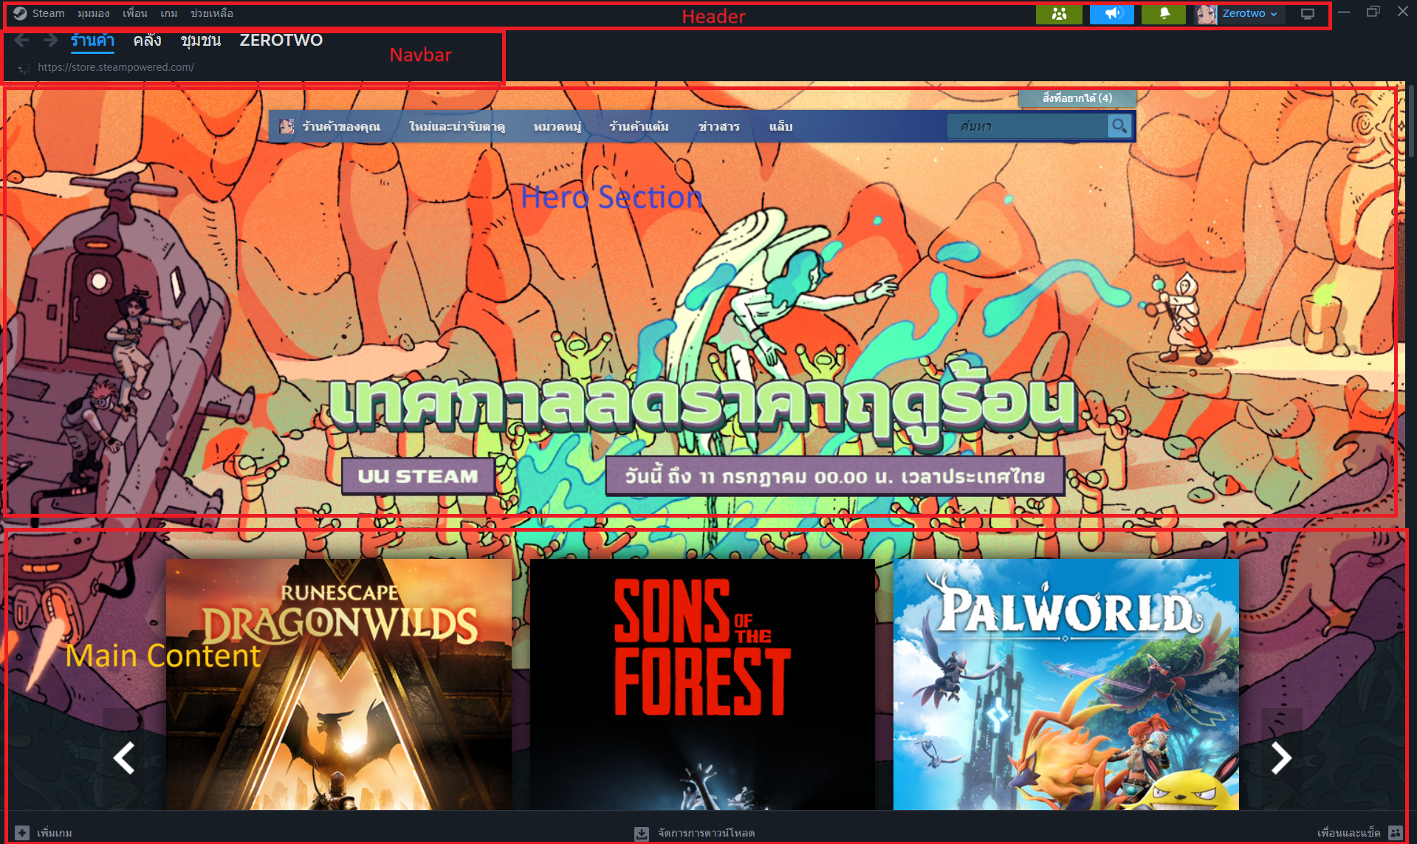

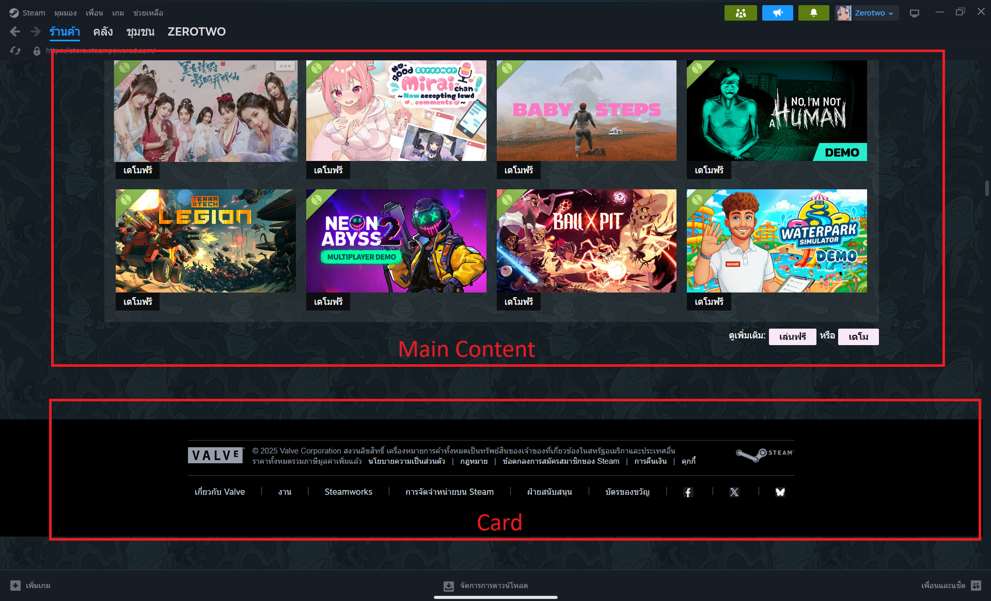

Google

เป็นเว็บไซต์เครื่องมือค้นหาข้อมูลที่สำคัญและมีประสิทธิภาพมากที่สุดในโลก ช่วยให้ผู้ใช้งานสามารถเข้าถึงข้อมูลที่ต้องการได้

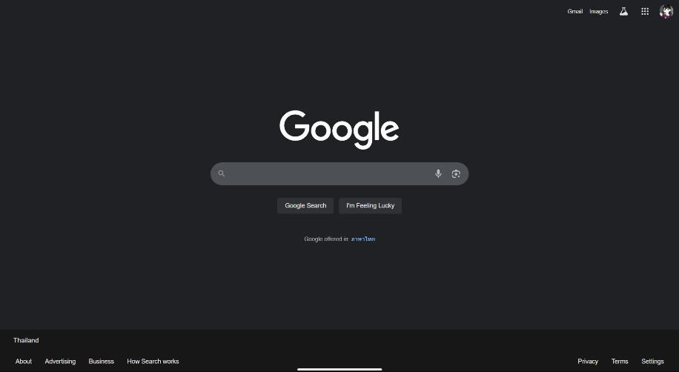 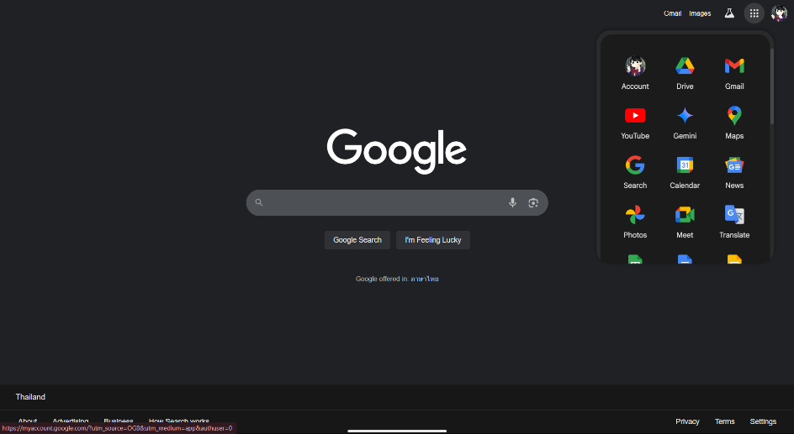

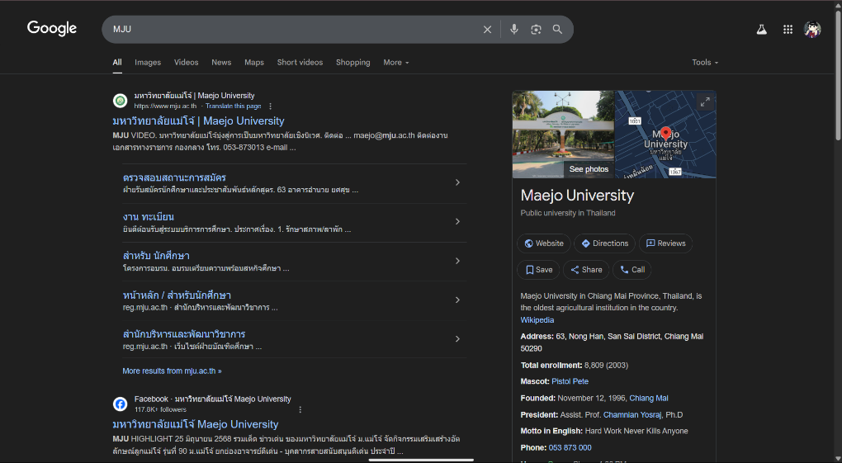

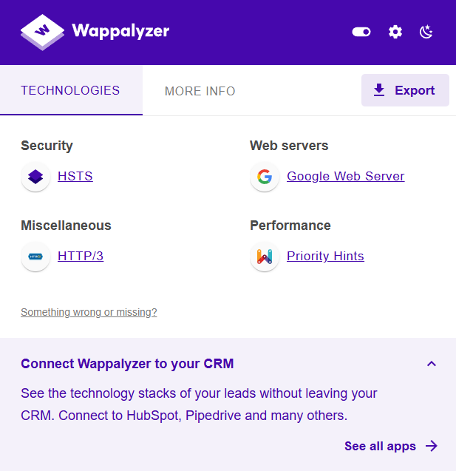

Google มี Landing Page, Search Page, Login Page, Register Page, Form Page

